Dômes glacés façon tiramisu
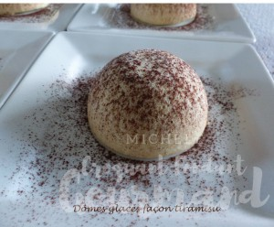 Pour 13 Dômes glacés façon tiramisu
- 6 œufs
- 220 g de sucre en poudre
- 500 g de mascarpone
- 60 ml de café expresso (2 capsules pour moi)
- 12 biscuits à la cuillère
- cacao amer
Clarifier les œufs.
Monter les blancs en neige avec une cuillerée à soupe de sucre.
Travailler au fouet les jaunes avec le reste du sucre jusqu'à ce que le mélange blanchisse.
Ajouter le mascarpone et continuer à fouetter pour obtenir une crème onctueuse.
Préparer le café et le mettre dans un petit bol.
Émietter les biscuits sur le café et bien mélanger.
Ajouter les biscuits dans la crème au mascarpone et fouetter pour bien les incorporer.
Ajouter enfin les œufs en neige, délicatement à la spatule.
Répartir la préparation dans les empreintes.
Mettre au congélateur jusqu'au lendemain.
Démouler les dômes sur les assiettes à dessert, 15 minutes avant le dessert.
Saupoudrer d'un voile de cacao avant de servir.

